

VIEŠŲJŲ PIRKIMŲ TARNYBOS
DIREKTORIUS

ĮSAKYMAS
DĖL VIEŠŲJŲ PIRKIMŲ TARNYBOS DIREKTORIAUS 2017 M. BIRŽELIO 28 D. ĮSAKYMO NR. 1S-95 „DĖL KAINODAROS TAISYKLIŲ NUSTATYMO METODIKOS PATVIRTINIMO“ PAKEITIMO

2022 m. gruodžio 30 d. Nr. 1S-241
Vilnius

Vadovaudamasis Lietuvos Respublikos viešųjų pirkimų įstatymo 87 straipsnio 2 dalies 3 punktu ir 7 punktu, 95 straipsnio 1 dalies 1 punktu, Lietuvos Respublikos pirkimų, atliekamų vandentvarkos, energetikos, transporto ar pašto paslaugų srities perkančiųjų subjektų, įstatymo 95 straipsnio 1 dalies 3 punktu, 101 straipsnio 1 dalies 1 punktu ir Lietuvos Respublikos viešųjų pirkimų, atliekamų gynybos ir saugumo srityje, įstatymo 52 straipsnio 5 dalies 3 punktu:
1. P a k e i č i u Kainodaros taisyklių nustatymo metodikos III skyriaus „Kainos apskaičiavimas keičiant sutartį“ 2 skirsnį „Peržiūra“:
1.1. Pakeičiu 54 punktą ir išdėstau jį taip:
„54. Pirkimų vykdytojas privalo numatyti su mokesčių pasikeitimu nesusijusią sutarties kainos peržiūros sąlygą, kai prekių tiekimo, paslaugų teikimo ar darbų atlikimo trukmė kartu su numatytu sutarties pratęsimu yra ilgesnė negu 6 (šeši) mėnesiai. Ši prievolė netaikoma, kai dėl kainos apskaičiavimo būdo toks perskaičiavimas yra negalimas, pavyzdžiui, taikant kintamo įkainio arba išlaidų atlyginimo kainodarą.“
1.2. Panaikinu 54¹ ir 54² punktus.
2. P a p i l d a u Kainodaros taisyklių nustatymo metodiką 2 priedu „Sutarties kainos peržiūros sąlygų pavyzdžiai“ (pridedama).
3. N u s t a t a u, kad šiuo įsakymu patvirtinta Kainodaros taisyklių nustatymo metodika yra taikoma viešojo pirkimo ir pirkimo procedūroms, pradėtoms vykdyti nuo 2023 m. sausio 1 d., išskyrus atnaujinto varžymosi procedūras, vykdomas preliminariųjų viešojo pirkimo-pardavimo sutarčių ar preliminariųjų pirkimo-pardavimo sutarčių bei dinaminių pirkimo sistemų, sudarytų iki 2022 m. gruodžio 31 d., pagrindu.

Direktorius Darius Vedrickas

Kainodaros taisyklių nustatymo
metodikos 2 priedas
„Sutarties kainos peržiūros sąlygų pavyzdžiai“

SUTARTIES KAINOS PERŽIŪROS SĄLYGŲ PAVYZDŽIAI

Pateikiami sutarties kainos peržiūros pavyzdžiai tinkami rengiant ketinamo pradėti pirkimo dokumentus, tačiau jie nėra pagrindas tiekėjams reikalauti nustatyti jau sudarytų sutarčių sąlygas taip, kad jos atitiktų pavyzdžius. Taip pat šie pavyzdžiai nėra skirti naudoti dėl nenumatytų priežasčių keičiant jau sudarytas sutartis.
Sutarties kainos peržiūros sąlygų prekių ir paslaugų pirkimo sutartims pavyzdžiai parengti konsultuojantis su Lietuvos statistikos departamento specialistais. Kartu pateikiama instrukcija, kaip sutarties šalys galėtų kainos indeksavimui reikalingus duomenis savarankiškai rasti Lietuvos statistikos departamento tinklapyje.

PAVYZDYS 1
SUTARTIES KAINOS PERŽIŪROS SĄLYGOS DARBŲ PIRKIMO SUTARTIMS

Kainos perskaičiavimo taisyklių, taikytinų darbų pirkimo atveju, pavyzdžiai pateikti Statybos rangos sutarties Bendrųjų sąlygų 15.3–15.7 punktuose.
Statybos darbų kainų indeksavimui naudojami Statybos sąnaudų elementų kainų indeksai (jų taikymo pavyzdį galima rasti Tipinėje statybos rangos darbų sutartyje).

PAVYZDYS 2
SUTARTIES KAINOS PERŽIŪROS SĄLYGOS PREKIŲ IR PASLAUGŲ PIRKIMO SUTARTIMS

Naudojimasis Lietuvos statistikos departamento teikiama statistine informacija kainos/įkainių indeksavimo taisyklėms sutartyje nusimatyti

Žaliai ir Geltonai pažymėtose teksto vietose perkančioji organizacija reikšmes gali pasirinkti iš sąrašo (pažymėjus laukelį, dešinėje trikampio – simbolio pagalba išskleidžiamas pasirinkimų sąrašas). Violetine spalva pažymėta punkto numeracija, rengiant sutarties projektą reikia užtikrinti, kad ji sutaptų. Skirtingose teksto vietose ta pačia spalva pažymėtų laukelių reikšmės turi sutapti.
Žemiau pateiktuose pavyzdžiuose pateikiamos formuluotės tiems atvejams, kai naudojami Lietuvos statistikos departamento skelbiami „Vartotojų kainų indeksai“. Lietuvos statistikos departamentas taip pat skelbia ir kitokius indeksus, pavyzdžiui, Gamintojų parduotos pramonės produkcijos kainų indeksai ar Ūkio subjektams suteiktų paslaugų kainų indeksai. Atsižvelgiant į pirkimo objektą, gali būti tikslinga naudoti pastaruosius, o ne vartotojų kainų indeksus. Tokiu atveju tekste būtina pakeisti naudojamo indekso pavadinimą (pvz., vietoje „Vartojimo prekių ir paslaugų kainų pokytis“ rašyti „Ūkio subjektams suteiktų paslaugų kainų pokytis“), o taip pat atsiminti, kad Geltonai pažymėtame laukelyje pateikiamas klasifikatorius netiks (Ūkio subjektams suteiktų paslaugų kainų indekso detalizacijoje nerasime „0111 DUONA IR GRŪDŲ PRODUKTAI“, bet rasime „M692 Apskaitos, buhalterijos ir audito veikla; konsultacijos mokesčių klausimais“). Atkreiptinas dėmesys, kad Ūkio subjektams suteiktų paslaugų kainų indeksai skelbiami kartą per ketvirtį.
Mėlynu šriftu tekste pateikiami paaiškinimai, jo sutarties tekste neturi būti.

ALTERNATYVA 1

1. Bet kuri Sutarties šalis Sutarties galiojimo metu turi teisę inicijuoti Sutartyje numatytų įkainių perskaičiavimą (keitimą) ne anksčiau kaip po 3 (trijų) mėnesių (perkančioji organizacija gali įrašyti ir kitokį mėnesių skaičių, pavyzdžiui 1 mėnesį arba 6 mėnesius) nuo Paskutinės pirkimo, kurio pagrindu sudaryta ši Pirkimo sutartis, pasiūlymų pateikimo termino dienos (jeigu perskaičiavimas jau buvo atliktas – nuo paskutinio perskaičiavimo pagal šį punktą dienos), jeigu Vartojimo prekių ir paslaugų kainų pokytis (k), apskaičiuotas kaip nustatyta 4 punkte, viršija 5 procentus (perkančioji organizacija gali įrašyti ir kitokį procentinį dydį, tačiau jis turi būti protingas, atitikti rinkos realijas ir negali būti nustatytas toks aukštas, kad perskaičiavimas iš esmės taptų neįmanomas). Atlikdamos perskaičiavimą, Šalys vadovaujasi Lietuvos statistikos departamento viešai Oficialiosios statistikos portale paskelbtais Rodiklių duomenų bazės duomenimis, iš kitos Šalies nereikalaudamos pateikti oficialaus Lietuvos statistikos separtamento ar kitos institucijos išduoto dokumento ar patvirtinimo.
2. Šalys privalo Susitarime nurodyti indekso reikšmę laikotarpio pradžioje ir jos nustatymo datą, indekso reikšmę laikotarpio pabaigoje ir jos nustatymo datą, kainų pokytį (k), perskaičiuotus įkainius, perskaičiuotą pradinės sutarties vertę.
3. Perskaičiuotieji įkainiai taikomi užsakymams, pateiktiems po to, kai Šalys sudaro susitarimą dėl įkainių perskaičiavimo.
4. Nauji įkainiai apskaičiuojami pagal formulę:
$a_{1}=a+\left(\frac{k}{100}×a\right)$, kur
a – įkainis (Eur be PVM)) (jei jis jau buvo perskaičiuotas, tai po paskutinio perskaičiavimo);
a₁ – perskaičiuotas (pakeistas) įkainis (Eur be PVM);
k – Pagal vartotojų kainų indeksą (pasirenkamas bendras „Vartojimo prekės ir paslaugos“ arba nurodomas detalesnis skyrius, grupė, klasė (jeigu nieko nenurodoma, perskaičiuojant naudojamas bendras indeksas) 0111 DUONA IR GRŪDŲ PRODUKTAI) apskaičiuotas Vartojimo prekių ir paslaugų kainų pokytis (padidėjimas arba sumažėjimas) (%). „k“ reikšmė skaičiuojama pagal formulę:
$k =\frac{{Ind}_{naujausias}}{{Ind}_{pradžia}}×100-100$, (proc.) kur
Ind_{naujausias} – kreipimosi dėl kainos perskaičiavimo išsiuntimo kitai šaliai datą naujausias paskelbtas vartojimo prekių ir paslaugų indeksas (pasirenkamas bendras „Vartojimo prekės ir paslaugos“ arba nurodomas detalesnis skyrius, grupė, klasė (jeigu nieko nenurodoma, perskaičiuojant naudojamas bendras indeksas) 0111 DUONA IR GRŪDŲ PRODUKTAI);
Ind_{pradžia} – laikotarpio pradžios datos (mėnesio) vartojimo prekių ir paslaugų indeksas (pasirenkamas bendras „Vartojimo prekės ir paslaugos“ arba nurodomas detalesnis skyrius, grupė, klasė (jeigu nieko nenurodoma, perskaičiuojant naudojamas bendras indeksas) 0111 DUONA IR GRŪDŲ PRODUKTAI). Pirmojo perskaičiavimo atveju laikotarpio pradžia (mėnuo) yra Paskutinės pirkimo, kurio pagrindu sudaryta ši Pirkimo sutartis, pasiūlymų pateikimo termino dienos mėnuo. Antrojo ir vėlesnių perskaičiavimų atveju laikotarpio pradžia (mėnuo) yra paskutinio perskaičiavimo metu naudotos paskelbto atitinkamo indekso reikšmės mėnuo.
5. Skaičiavimams indeksų reikšmės imamos keturių skaitmenų po kablelio tikslumu. Apskaičiuotas pokytis (k) tolimesniems skaičiavimams naudojamas suapvalinus iki vieno (Lietuvos statistikos departamentas pokyčius skelbia apvalindamas iki vieno skaitmens po kablelio) skaitmens po kablelio, o apskaičiuotas įkainis „a“ suapvalinamas iki dviejų (perkančioji organizacija įrašo tiek skaitmenų, kiek įkainiams nurodyti naudojama sudarytoje sutartyje) skaitmenų po kablelio.
6. Vėlesnis kainų arba įkainių perskaičiavimas negali apimti laikotarpio, už kurį perskaičiavimas jau buvo atliktas.

ALTERNATYVA 2

1. Sutartyje numatyti įkainiai gali būti perskaičiuojami, jeigu Lietuvos statistikos departamento (www.stat.gov.lt) kas mėnesį skelbiamo vartotojų kainų indekso (pasirenkamas bendras „Vartojimo prekės ir paslaugos“ arba nurodomas detalesnis skyrius, grupė, klasė (jeigu nieko nenurodoma, perskaičiuojant naudojamas bendras indeksas) 0111 DUONA IR GRŪDŲ PRODUKTAI) pokytis (k), apskaičiuotas kaip nustatyta 4 punkte, yra didesnis kaip 5 % (perkančioji organizacija gali įrašyti ir kitokį procentinį dydį, tačiau jis turi būti protingas, atitikti rinkos realijas ir negali būti nustatytas toks aukštas, kad perskaičiavimas iš esmės taptų neįmanomas). Atlikdamos perskaičiavimą, Šalys vadovaujasi Lietuvos statistikos departamento viešai Oficialiosios statistikos portale paskelbtais Rodiklių duomenų bazės duomenimis, iš kitos Šalies nereikalaudamos pateikti oficialaus Lietuvos statistikos departamento ar kitos institucijos išduoto dokumento ar patvirtinimo.
2. Šalys privalo Susitarime nurodyti indekso reikšmę laikotarpio pradžioje ir jos nustatymo datą, indekso reikšmę laikotarpio pabaigoje ir jos nustatymo datą, kainų pokytį (k), perskaičiuotus įkainius, perskaičiuotą pradinės sutarties vertę.
3. Perskaičiuotieji įkainiai taikomi užsakymams, pateiktiems po to, kai Šalys sudaro susitarimą dėl įkainių perskaičiavimo.
4. Nauji įkainiai apskaičiuojami pagal formulę:
$a_{1}=a+\left(\frac{k}{100}×a\right)$, kur
a – įkainis (Eur be PVM)) (jei jis jau buvo perskaičiuotas, tai po paskutinio perskaičiavimo);
a₁ – perskaičiuotas (pakeistas) įkainis (Eur be PVM);
k – Pagal vartotojų kainų indeksą (pasirenkamas bendras „Vartojimo prekės ir paslaugos“ arba nurodomas detalesnis skyrius, grupė, klasė (jeigu nieko nenurodoma, perskaičiuojant naudojamas bendras indeksas) 0111 DUONA IR GRŪDŲ PRODUKTAI) apskaičiuotas Vartojimo prekių ir paslaugų kainų pokytis (padidėjimas arba sumažėjimas) (%). „k“ reikšmė skaičiuojama pagal formulę:
$k =\frac{{Ind}_{naujausias}}{{Ind}_{pradžia}}×100-100$, (proc.), kur
Ind_{naujausias} – kreipimosi dėl kainos perskaičiavimo išsiuntimo kitai šaliai datą naujausias paskelbtas vartojimo prekių ir paslaugų indeksas (pasirenkamas bendras „Vartojimo prekės ir paslaugos“ arba nurodomas detalesnis skyrius, grupė, klasė (jeigu nieko nenurodoma, perskaičiuojant naudojamas bendras indeksas) 0111 DUONA IR GRŪDŲ PRODUKTAI);
Ind_{pradžia} – laikotarpio pradžios datos (mėnesio) vartojimo prekių ir paslaugų indeksas (pasirenkamas bendras „Vartojimo prekės ir paslaugos“ arba nurodomas detalesnis skyrius, grupė, klasė (jeigu nieko nenurodoma, perskaičiuojant naudojamas bendras indeksas) 0111 DUONA IR GRŪDŲ PRODUKTAI). Pirmojo perskaičiavimo atveju laikotarpio pradžia (mėnuo) yra paskutinės pirkimo, kurio pagrindu sudaryta ši Pirkimo sutartis, pasiūlymo pateikimo termino datos mėnuo. Pirmojo perskaičiavimo atveju laikotarpio pradžia (mėnuo) yra Paskutinės pirkimo, kurio pagrindu sudaryta ši Pirkimo sutartis, pasiūlymų pateikimo termino dienos mėnuo. Antrojo ir vėlesnių perskaičiavimų atveju laikotarpio pradžia (mėnuo) yra paskutinio perskaičiavimo metu naudotos paskelbto atitinkamo indekso reikšmės mėnuo.
5. Skaičiavimams indeksų reikšmės imamos keturių skaitmenų po kablelio tikslumu. Apskaičiuotas pokytis (k) tolimesniems skaičiavimams naudojamas suapvalinus iki vieno (Lietuvos statistikos departamentas pokyčius skelbia apvalindamas iki vieno skaitmens po kablelio) skaitmens po kablelio, o apskaičiuotas įkainis „a“ suapvalinamas iki dviejų (perkančioji organizacija įrašo tiek skaitmenų, kiek įkainiams nurodyti naudojama sudarytoje sutartyje) skaitmenų po kablelio.
6. Vėlesnis kainų arba įkainių perskaičiavimas negali apimti laikotarpio, už kurį perskaičiavimas jau buvo atliktas.
7. Pirmosios peržiūros terminas netaikomas ir peržiūros dažnumas nėra ribojamas.

NAUDOJIMOSI LIETUVOS STATISTIKOS DEPARTAMENTO SKELBIAMAIS DUOMENIMIS PAVYZDŽIAI

1 PAVYZDYS

Lietuvos statistikos departamento interneto svetainėje 2022 m. balandžio 20 d. patikrinama ir randama ši informacija (informaciją Lietuvos statistikos departamentas skelbia kiekvieno mėnesio 6 d. d., pasibaigus ataskaitiniam laikotarpiui, išskyrus sausio mėn. – vasario 10 d. d.):

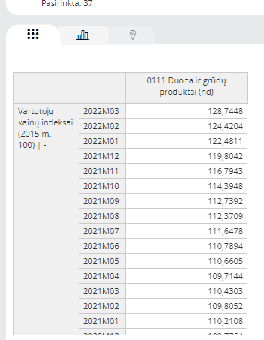

Pirkime pasiūlymų pateikimo terminas buvo nustatytas 2022 m. sausio 10 d. Dėl kainos perskaičiavimo sutartyje nustatyta tvarka tiekėjas kreipėsi 2022 m. balandžio 20 d.
Ind_{naujausias}=128,7748. Ind_{pradžia}=122,4811. k=5,1 %.
Duonos kepalas, kainavęs 1 eurą, po perskaičiavimo kainuos 1,05 eur. Atliekant vėlesnius perskaičiavimus Ind_{pradžia}=128,7748.

2 PAVYZDYS

Lietuvos statistikos departamento interneto svetainėje 2022 m. balandžio 20 d. patikrinama ir randama ši informacija (informaciją Lietuvos statistikos departamentas skelbia kiekvieno mėnesio 6 d. d., pasibaigus ataskaitiniam laikotarpiui, išskyrus sausio mėn. – vasario 10 d.d.):

Pirkime pasiūlymų pateikimo terminas buvo nustatytas 2021 m. sausio 3 d. Dėl kainos perskaičiavimo sutartyje nustatyta tvarka tiekėjas pirmą kartą kreipėsi 2022 m. balandžio 20 d.
Ind_{naujausias}=128,7748. Ind_{pradžia}=110,2108. k=16,8 %.
Duonos kepalas, kainavęs 1 eurą, po perskaičiavimo kainuos 1,17 eur.

INSTRUKCIJA, KAIP RASTI KAINOS PERŽIŪRAI REIKALINGUS DUOMENIS

Lietuvos statistikos departamento interneto svetainės https://osp.stat.gov.lt/statistiniu-rodikliu-analize?indicator=S7R260#/ lange susirandame reikalingą indeksą.  Jeigu sutartyje nustatytas bendras indeksas, naudojama ši reikšmė: | 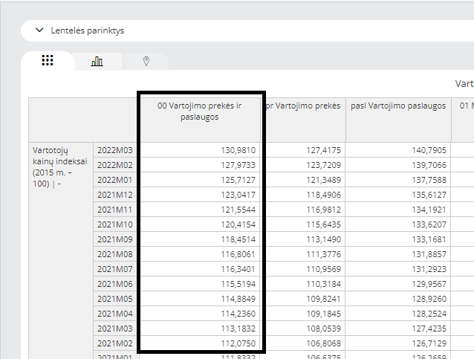
Jeigu sutartyje nustatytas konkretesnis indeksas pagal skyrių, grupę, klasę, jį susirandame paspaudę lentelės viršuje „Lentelės parinktys“ (1), „Atžymėti visas“ (2), „medis“ išskleidžiamas iki reikiamo detalumo (3), pasirenkamas sutartyje nustatytas indeksas (4). | 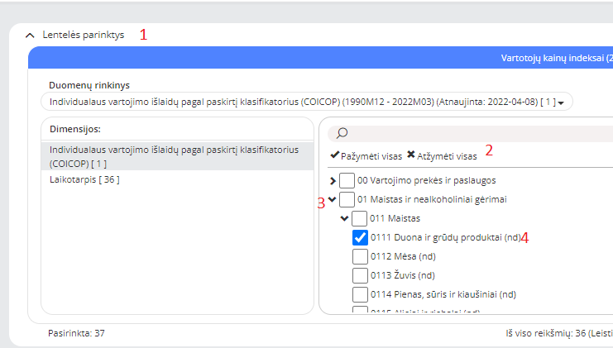
Spaudžiame mygtuką „Pritaikyti“.  Matomas rezultatas: | 



